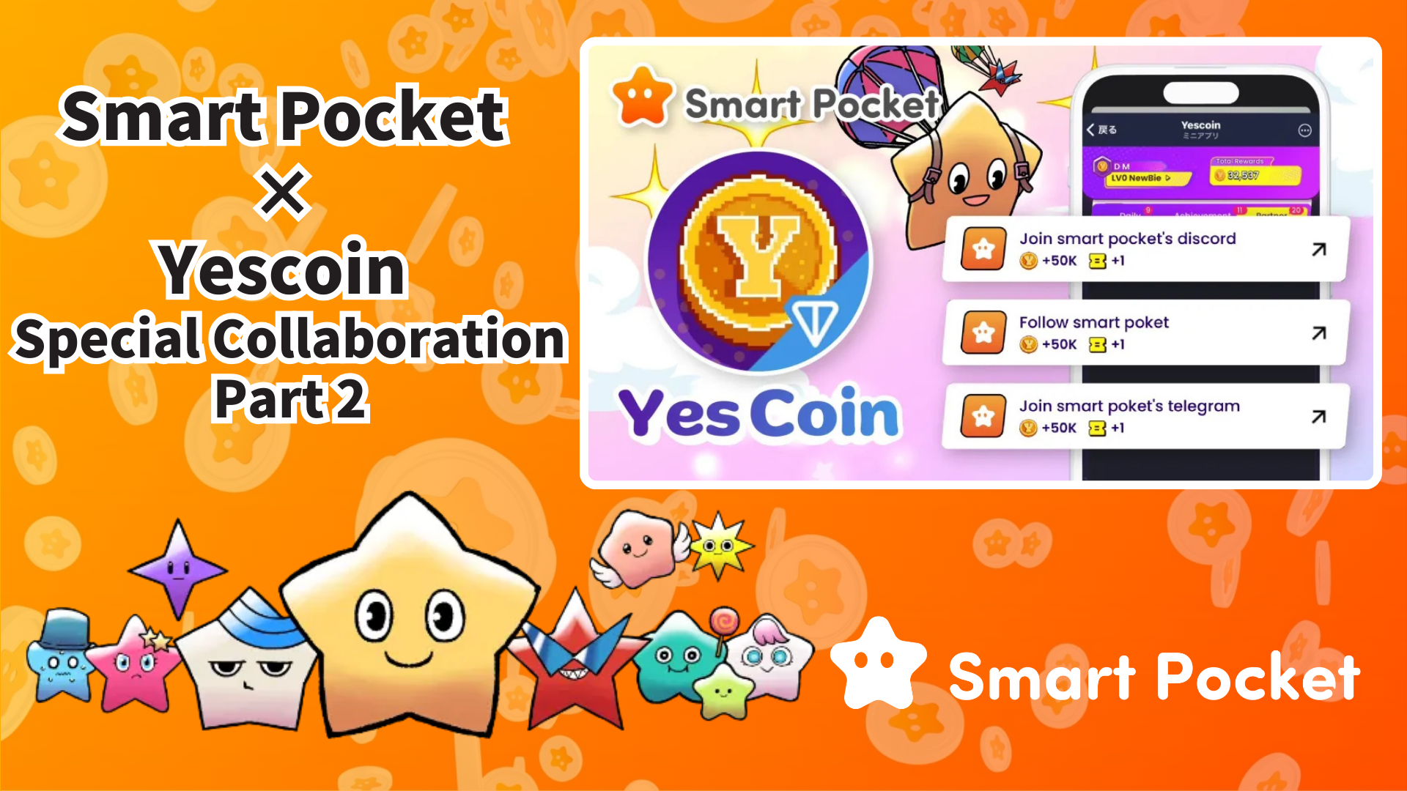

**Smart Pocket × Yescoin: Segunda Colaboração Iniciada!**

**Notícia Incrível!**

**Após o grande sucesso da primeira colaboração, Smart Pocket e Yescoin lançaram oficialmente a segunda colaboração!**

**Desta vez, os participantes têm a chance de ganhar até 250.000 Yescoin gratuitamente—superando em muito a recompensa anterior de 50.000 Yescoin!**

**Além disso, há uma ótima notícia: o Discord oficial do Smart Pocket ultrapassou 65.000 membros! Esse rápido crescimento da comunidade é um resultado direto da segunda colaboração com a Yescoin.**

# Índice

* Destaques da Segunda Colaboração
* Benefícios da Colaboração
* Como Obter as Recompensas (Guia Passo a Passo)
* Conclusão

# Destaques da Segunda Colaboração

A primeira colaboração entre Smart Pocket e Yescoin teve uma resposta incrível. Esta segunda rodada promete ser ainda maior e melhor!

Um dos principais destaques é o aumento da visibilidade do Smart Pocket através da colaboração com a Yescoin, um megaprojeto com 4 milhões de seguidores. Atualmente, o aplicativo Smart Pocket conta com mais de 1,1 milhão de usuários registrados, e a comunidade Discord já ultrapassou 65.000 membros.

# Benefícios da Colaboração

Os participantes podem ganhar um total de 250.000 Yescoin ao completar cinco tarefas simples, cada uma valendo 50.000 Yescoin:

* Seguir JAPAN DAO no Instagram: 50.000 Yescoin
* Seguir sptokens no X: 50.000 Yescoin
* Seguir pockemys no X: 50.000 Yescoin
* Entrar no Discord do Smart Pocket: 50.000 Yescoin
* Entrar no Telegram do Smart Pocket: 50.000 Yescoin

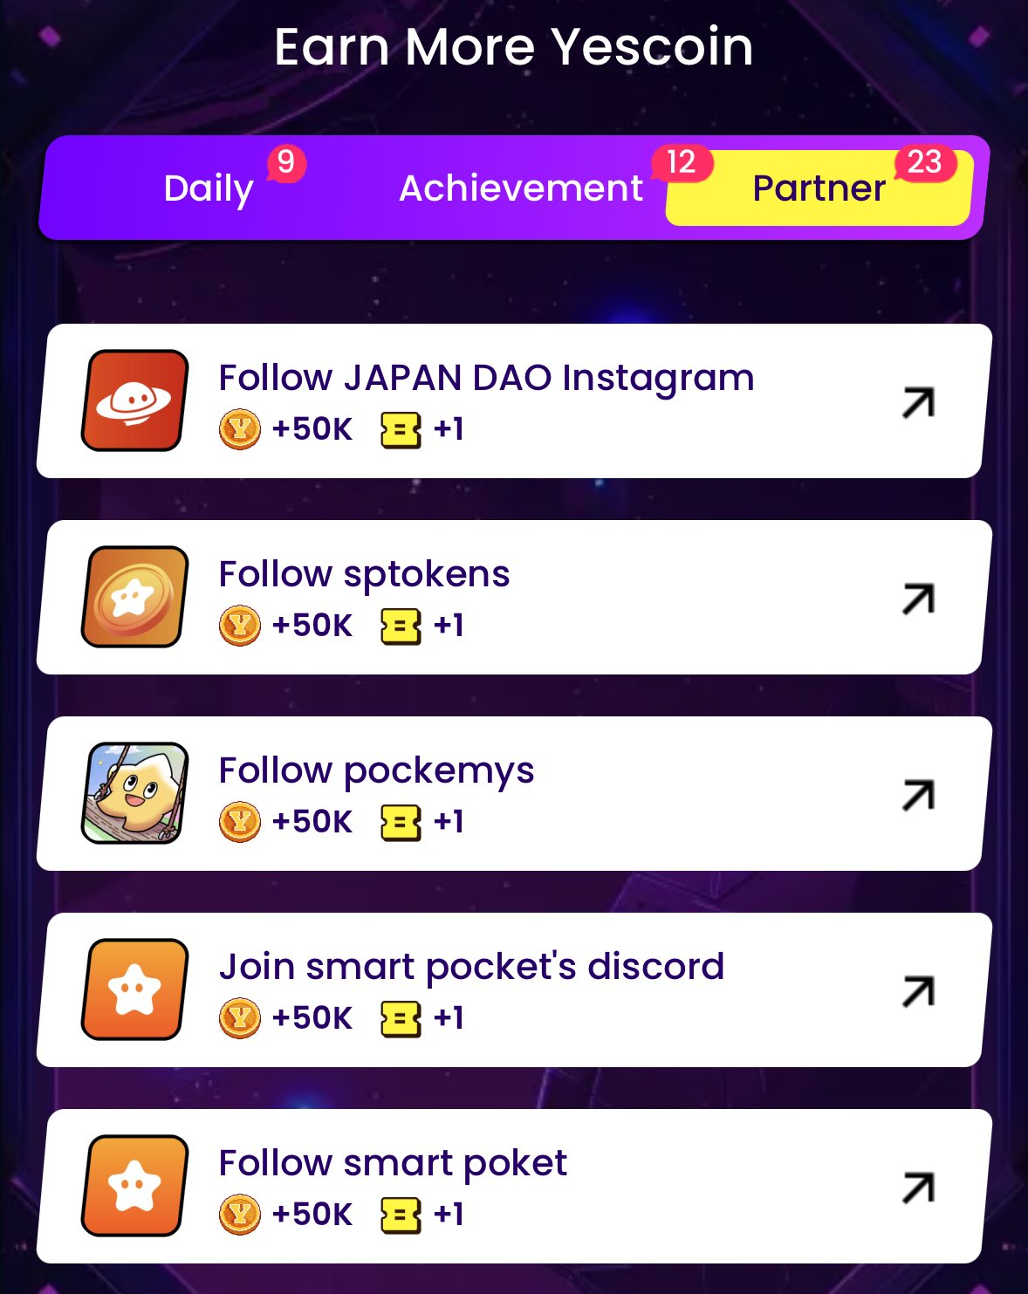

# Como Obter as Recompensas (Guia Passo a Passo)

Obter as recompensas é muito simples! Siga estes passos:

1. Abra o Yescoin: https://t.me/theYescoin_bot
2. Toque na aba 'Earn'
3. Toque em 'Partner'
4. Selecione cada tarefa da colaboração
5. Toque em 'Check'
6. Toque em 'Claim'

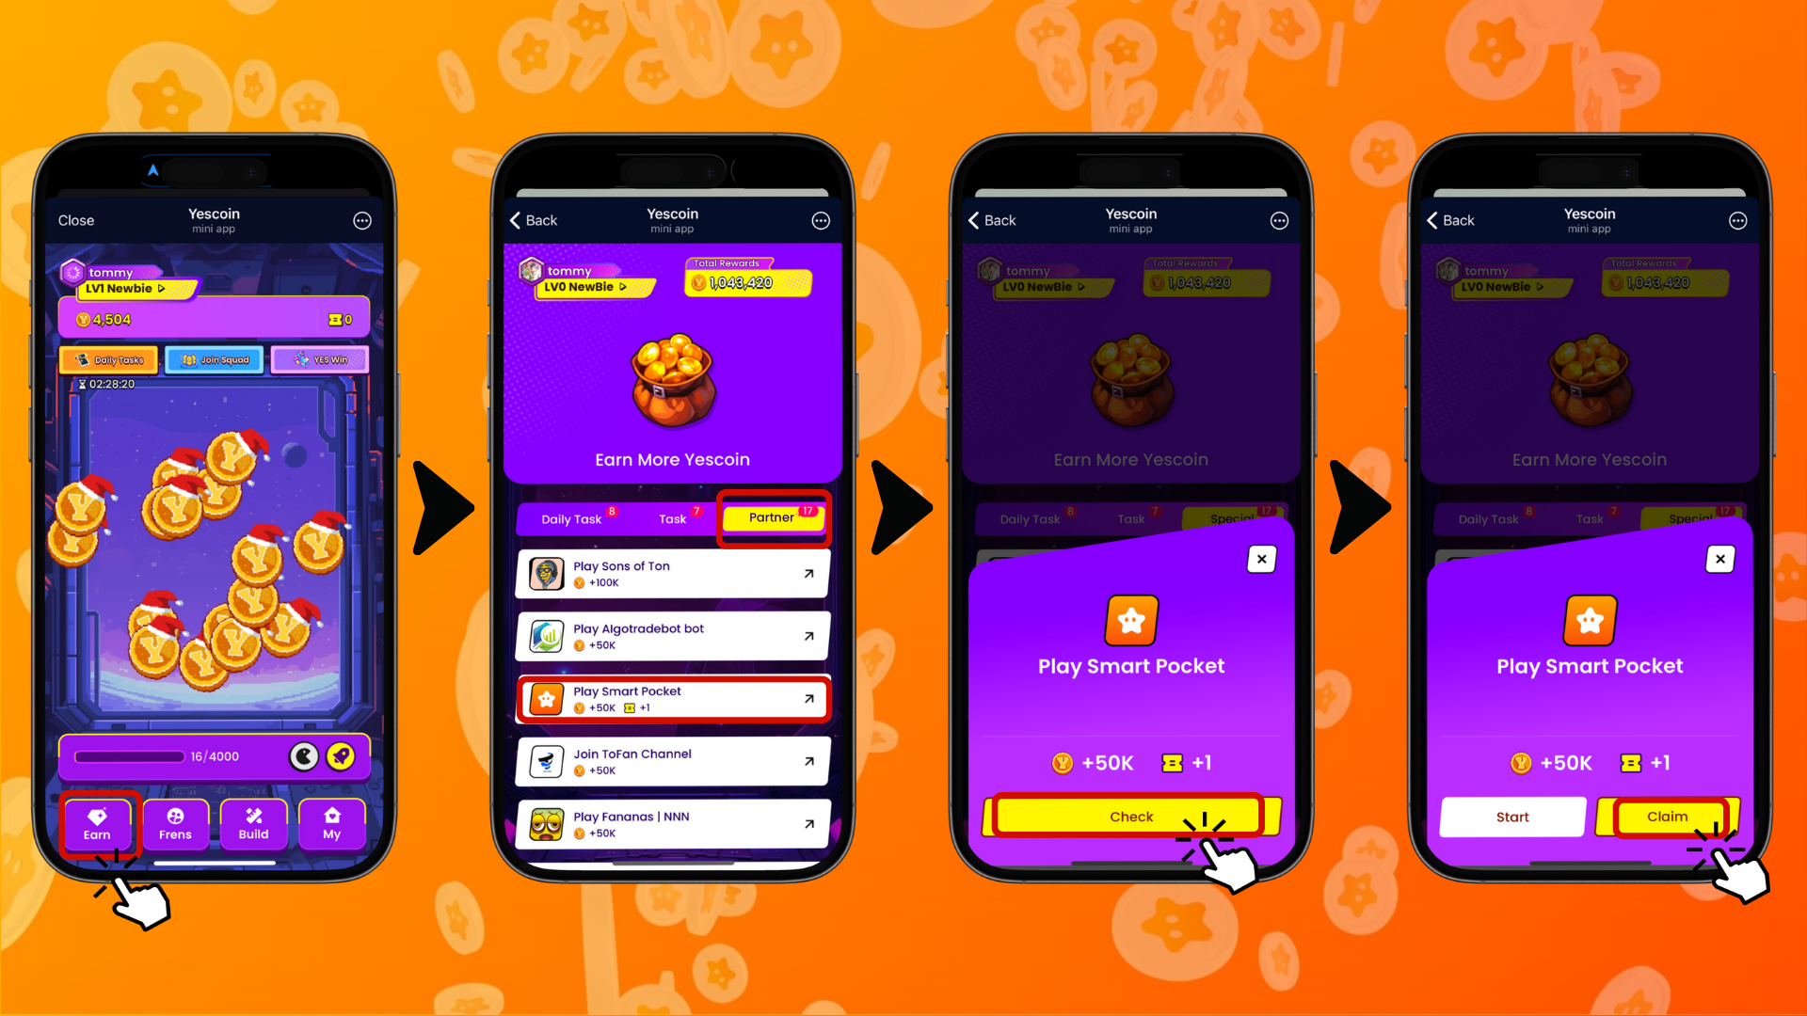

# Conclusão

A segunda colaboração entre Smart Pocket e Yescoin destaca-se por três razões principais:

* Recompensas generosas: até 250.000 Yescoin
* Participação fácil: tarefas simples como seguir ou participar de comunidades
* Potencial futuro: oportunidades de crescimento devido à sinergia entre os dois projetos

Não perca este período especial de colaboração!

📢 Mantenha-se Atualizado 📢

* Site oficial do Smart Pocket: https://smapocke.com/
* Discord oficial do Smart Pocket: https://discord.com/invite/smartpocket
* Conta oficial do Smart Pocket no X: https://x.com/smapocke
* Telegram oficial do Smart Pocket: https://t.me/smartpocketjp